Ek-1

**1**

Ek

Ek-1

Ek-1

Ek-1

Ek-1

Ek-1

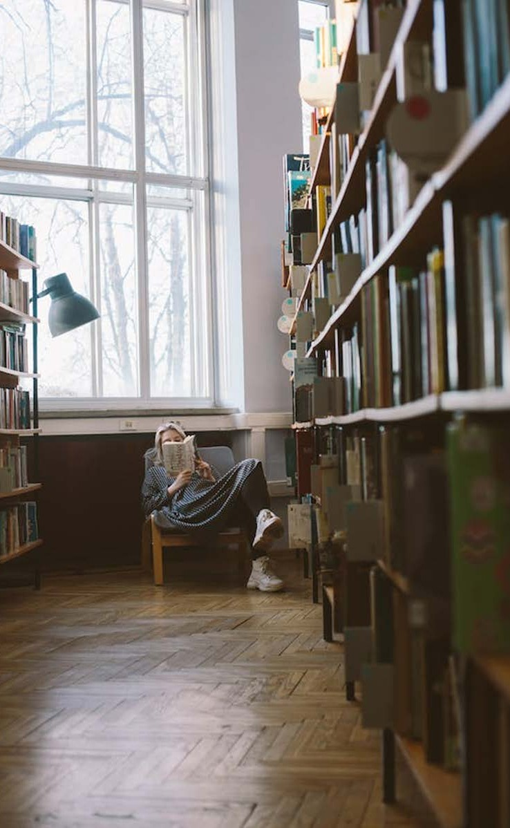

**768784125 - 768784125 - 768784125 - 768784125**

|  |  |
| --- | --- |
| **ADANA OKUYOR PROJESİ** | |
| **2024-2025** |  |
| **T.C. ADANA VALİLİĞİ**  **İL MİLLİ EĞİTİM MÜDÜRLÜĞÜ** | |

**768784125 - 768784125 - 768784125 - 768784125**

# “Adana Okuyor” Projesi Projenin Gerekçesi

Türkiye'de kitap okuma oranları, dünya ortalamasının altındadır. Birleşmiş Milletler Eğitim, Bilim ve Kültür Örgütü'nün (UNESCO) 2022 yılı verilerine göre, Türkiye, kitap okuma oranında 86. sırada yer alıyor. Türkiye'de 100 kişiden sadece 4 kişi kitap okuyor. Bu rakam, dünyanın en gelişmiş ülkelerinde 100 kişiden 10'unun kitap okuduğu gerçeğiyle karşılaştırıldığında oldukça düşüktür.

Ülkemizde okumaya yönelik bir kültürel mirasın olmaması, kitap okuma alışkanlığının yaygınlaşmasını engellemektedir. Hazırlanan proje çerçevesinde ilimizde bulunan okulların öğrenci, öğretmen, idareci ve tüm okul toplumunun 2024/2025 eğitim öğretim yılı boyunca kitap okuma saatlerinde aktif okuma yapmaları sağlanacaktır. Kültürel ve manevi dinamikleri açısından “oku” kavramına yabancı olmayan bir milletin kitaptan uzak yaşaması düşünülemez. Bu doğrultuda okuma faaliyetleri ile, öğrencilere kitap okuma alışkanlığı kazandırmak ve onların kişisel, sosyal ve akademik gelişimlerine katkıda bulunmak amaçlanmıştır.

Kitap okumak, öğrencilerin:

* Okuma becerilerini geliştirmelerine yardımcı olur.
* Kelime hazinelerini genişletmelerine yardımcı olur.
* Anlama ve yorumlama yeteneklerini geliştirmelerine yardımcı olur.
* Düşünme becerilerini geliştirmelerine yardımcı olur.
* Hayal güçlerini ve yaratıcılıklarını geliştirmelerine yardımcı olur.
* Eleştirel düşünme becerilerini geliştirmelerine yardımcı olur.
* Sosyal ve duygusal gelişimlerine katkıda bulunur.

Kitap okuma projesi, öğrencilerin bu beceri ve yeteneklerini geliştirmelerine, öğrencilerin kitap okumayı bir yaşam tarzı haline getirmelerine yardımcı olacaktır. Kitap okuma alışkanlığı, öğrencilerin akademik, kişisel ve profesyonel yaşamlarında başarıya ulaşmalarına yardımcı olacak önemli bir beceridir.

**768784125 - 768784125 - 768784125 - 768784125**

# Projenin Amaç ve Hedefleri

Öğrencilere düzenli kitap okuma alışkanlığının kazandırılması amacıyla her gün bir ders saati süresince kitap okuma faaliyeti uygulanarak, 1 yıl içerisinde;

* Türkçeyi doğru, güzel ve etkili kullanılma becerilerinin artırılması,
* Kitaplarla barışık bir sosyal yaşam kültürü oluşturulması,
* Araştıran, okuyan, sorgulayan, sağlıklı analiz yapabilen, engin dünya görüşüne sahip, milli-manevi değerlerle donanmış, aklın ve bilimin aydınlığında hareket edebilen bireyler yetiştirilmesi,
* Her öğrencinin yılda en az 10 kitap okumasının sağlanması hedeflenmektedir.

# Projenin Hedef Kitlesi

1. Adana ilindeki tüm ilkokul, ortaokul ve lise öğrencileri
2. Bu okullardaki yönetici ve öğretmenler
3. Öğrenci velileri

# Uygulama Aşamaları

**İl Milli Eğitim Müdürlüğünün Görevleri**

-Projenin tanıtımı amacıyla Adana ilindeki tüm okullara resmi yazıların gönderilmesi

-Projeyi tanıtan afiş ve görsellerin hazırlanması ve yaygınlaştırılması

-Okullardan hazırlanan aylık planlar ve okuma etkinliklerinin takip edilmesi

-Okullara ziyaretler yapılması suretiyle projenin yerinde izlenmesi, denetlenmesi

-Yılsonunda okullardan gelen rapor ve geri dönütler ışığında projenin değerlendirilmesi

- Gerekli görülmesi halinde projenin güncellenerek geliştirilmesinin sağlanması

# İlçe Milli Eğitim Müdürlüklerinin Görevleri

-Proje koordinatör ve ekiplerine etkinlik süresince destek sağlamak

-Her ilçede proje sorumlusu şube müdürünü belirlemek

-Okullardan hazırlanan aylık planlar ve okuma etkinliklerinin takip edilmesi

-Her ilçede en fazla kitap okumuş öğrenci veya öğrencileri ilçenin imkânları dâhilinde ödüllendirmek

**768784125 - 768784125 - 768784125 - 768784125**

# Okul Yönetimlerinin Görevleri

-Okulda ve pansiyonlarda projeden sorumlu bir müdür yardımcısı ve bir sorumlu öğretmen belirlemek

-Okul ders saati sayısına göre örnek çizelge temel alınarak yıllık okuma takvimi hazırlamak

-Okulun resmi web sitesinde projeler sekmesine “Adana Okuyor” projesi için sekme açıp yıllık okuma programını ve proje faaliyetleriyle ilgili bilgi ve görselleri yayınlamak

-Ortaokul ve lise kademelerinde Türkçe ve Edebiyat branşları başta olmak üzere gönüllü öğretmenlerin gözetiminde kitaplar üzerine söyleşi ve münazaralar tertip edilmesini sağlamak,

-Okullarda şiir dinletileri, deneme ve kompozisyon yazma yarışmaları gibi kitap okumaya motive edecek faaliyetler düzenlemek,

-Okunacak kitapların seçimini yapacak olan komisyonu oluşturmak

-Okunacak kitaplar için örnek listeler hazırlayıp okulda duyurusunu yapmak (100 temel eser, yeni belirlenecek eserler ve öğrencilerin getireceği kitaplar)

-Projeyle ilgili afiş ve dokümanların yaygınlaştırılmasını sağlamak

-Etkinliğin verimliliğini artırmak amacıyla okul kütüphanesi ve sınıf kitaplıklarını zenginleştirmek

-2024/2025 eğitim-öğretim yılı çalışma takvimine göre aylık okuma etkinliği planlarını

yapmak, okul web sitesinde aylık okunan kitap sayılarını duyurmak

-Okuma etkinliği planlamasını her gün aynı derse denk getirilmeden 1 ders saati olacak şekilde ve eğitim öğretimi aksatmayacak şekilde yapmak, dönemlik olarak düzenlenecek raporları dönem sonlarında genel rapora dönüştürerek ilçe milli eğitim müdürlüklerine göndermek

- Pansiyonlarda kalan öğrencilerin; Cuma ve Cumartesi etütlerinin ilk saatini okumaya ayırmak ve pansiyondan sorumlu müdür yardımcısı ve belletmenler tarafından, bu okumaların takibini sağlamak

-Etkinliğin herhangi bir aksamaya uğramadan devamını sağlamak

-Etkinlik kapsamında okunan kitapların aylık olarak E-okula ve okul web sitesindeki proje sekmesine işlenmesini sağlamak

-Her ay sonunda sınıflarda ve okul genelinde en fazla kitap okuyan öğrenciyi belirleyerek “ayın okuru; sınıf birincisi” ve “ayın okuru; okul birincisi” yazılı yaka kartı/ rozet takmak, okul panosunda sergilemek veya bayrak törenlerinde birincilerin isimlerini söylemek gibi yöntemlerle okulun diğer öğrencilerini de okumaya teşvik etmek

**768784125 - 768784125 - 768784125 - 768784125**

-Her yılın sonunda en fazla kitap okumuş öğrenci veya öğrencileri okulun imkânları dâhilinde ödüllendirmek

-Yönetici ve öğretmenlerin de okuma etkinliğine katılımını sağlamak

-Etkinlik kapsamında okutulacak kitapların eğitim öğretimin mana ve ruhuna uygun eserler

olmasına dikkat edilmesini sağlamak

# Faaliyetlerin Uygulama Aşamaları

1. **25 Kasım 2024 Pazartesi** günü ilk derste zil çalınmak suretiyle okul müdürü, idareci, öğretmen, eğitim çalışanları ve öğrenciler aynı anda okuma faaliyetine başlayacaklardır.
2. Okuma etkinlikleri tüm ilde bütünlük sağlamak amacıyla **25 Kasım 2024 Pazartesi**’den itibaren uygulanacaktır. Planlama yapılırken tatil günleri ve sömestr tatili ile yaz tatili dikkate alınacaktır. Faaliyet eğitim-öğretim yılı son haftasına kadar devam ettirilecektir.
3. Her sınıfta ve okul kütüphanesinde öğretmen ve öğrencilerin katkısıyla kitap havuzu oluşturulacaktır. Bu kitaplar, sınıf kitaplığına kitabın kime ait olduğu da belirtilerek kayıt yapılacaktır. Oluşturulacak kitap havuzundan öğrenciler yılsonuna kadar dönüşümlü yararlanacaklardır. Öğrenciler kendi getirdikleri kitapları da -komisyon incelemesinden sonra- okuyabileceklerdir.
4. Okuma esnasında mümkün olduğunca tüm sınıf kapıları açık tutulması önerilmektedir, öğretmenlerin gözetiminde kitap okunması sağlanacaktır.
5. Okul idarecileri de zaman zaman sınıflara girerek öğrencilerin arasında kitap okuma faaliyetine katılım göstererek okuma kültürünün gelişimine katkı sağlamalıdır.
6. Sınıf rehber öğretmenleri okunan kitap sayısını e-okul’a gireceklerdir.
7. Her eğitim kurumu; “Adana Okuyor” projesini takip için; okul müdürünün başkanlığında kurumun personel sayısı göz önünde bulundurarak okul proje sorumlusu başkanlığında bir komisyon kuracaktır.
8. Sınıf rehber öğretmeni, her ayın sonunda öğrencinin okuduğu kitap sayısı ve sayfasını Okul Kitap Okuma Komisyonuna bildirecektir.
9. Okul Kitap Okuma Komisyonu her dönem sonunda rapor hazırlayacaktır. Okul idarecileri, hazırlanan bu raporları İl MEM Ar-Ge birimine iletilmek üzere İlçe Milli Eğitim Müdürlüklerine ileteceklerdir.
10. Okul Kitap Okuma Komisyonu velilerin de sürece katılması hususunda velilerle buluşma toplantıları düzenleyebilecektir.

**768784125 - 768784125 - 768784125 - 768784125**

1. Sınav tarih ve saatleri okuma saatine uygun düzenlenecektir.
2. Uygulama saati; ilk hafta, 1. ders saati, diğer haftalarda da dönüşümlü olarak; 2.3.4.5.6.7 ve 8. saatlerinde de aynı şekilde uygulanacaktır. Böylece haftanın beş günü sırasıyla dönüşümlü (Örnek: 1. Hafta. 1.Ders saati, 2. Hafta 2. Ders saati.. olarak uygulanacaktır. Örnek çizelge ektedir.)
3. Öğrencilerin okudukları kitaplar, ilgili öğretmenlerce “Kitap Okuma Takip Dosyasına” kaydedilerek takip edilecektir. Pansiyonlu okullarda kalan öğrencilerin pansiyon etütlerinde okuduğu kitap sayıları da okulun toplam kitap sayısına dâhil edilecektir. Ayrıca her okuldaki “proje yürütme komisyonu” projenin uygulama safhasındaki tüm bilgi ve belgeleri dosyalayacaktır.
4. “Okuma” faaliyetine tüm okul toplumu dâhil edilerek “rol-model” olacaklardır
5. İlkokullarda “sınıf öğretmenleri,” ortaokul ve liselerde ise “Türkçe ve Edebiyat” öğretmenleri ölçme ve değerlendirme yaparken çok kitap okuyan öğrencilerin performanslarını dikkate alacaklardır.

**768784125 768784125 - 768784125 - 768784125**

|  |  |  |  |  |  |  |  |  |
| --- | --- | --- | --- | --- | --- | --- | --- | --- |
| **ADANA OKUYOR PROJESİ ŞEHİT TOLGA ÖZDİNÇ İLKOKULU**  **UYGULAMA SAATİ ÇİZELGESİ** | | | | | | | | |
|  | **1.DERS** | **2.DERS** | **3.DERS** | **4.DERS** | **5.DERS** | **6.DERS** |  |  |
| **1.HAFTA** |  |  |  |  |  |  |  |  |
| PAZARTESİ | **X** |  |  |  |  |  |  |  |
| SALI | **X** |  |  |  |  |  |  |  |
| ÇARŞAMBA | **X** |  |  |  |  |  |  |  |
| PERŞEMBE | **X** |  |  |  |  |  |  |  |
| CUMA | **X** |  |  |  |  |  |  |  |
| **2.HAFTA** |  |  |  |  |  |  |  |  |
| PAZARTESİ |  | **X** |  |  |  |  |  |  |
| SALI |  | **X** |  |  |  |  |  |  |
| ÇARŞAMBA |  | **X** |  |  |  |  |  |  |
| PERŞEMBE |  | **X** |  |  |  |  |  |  |
| CUMA |  | **X** |  |  |  |  |  |  |
| **3.HAFTA** |  |  |  |  |  |  |  |  |
| PAZARTESİ |  |  | **X** |  |  |  |  |  |
| SALI |  |  | **X** |  |  |  |  |  |
| ÇARŞAMBA |  |  | **X** |  |  |  |  |  |
| PERŞEMBE |  |  | **X** |  |  |  |  |  |
| CUMA |  |  | **X** |  |  |  |  |  |
| **4.HAFTA** |  |  |  |  |  |  |  |  |
| PAZARTESİ |  |  |  | **X** |  |  |  |  |
| SALI |  |  |  | **X** |  |  |  |  |
| ÇARŞAMBA |  |  |  | **X** |  |  |  |  |
| PERŞEMBE |  |  |  | **X** |  |  |  |  |
| CUMA |  |  |  | **X** |  |  |  |  |
| **5.HAFTA** |  |  |  |  |  |  |  |  |
| PAZARTESİ |  |  |  |  | **X** |  |  |  |
| SALI |  |  |  |  | **X** |  |  |  |
| ÇARŞAMBA |  |  |  |  | **X** |  |  |  |
| PERŞEMBE |  |  |  |  | **X** |  |  |  |
| CUMA |  |  |  |  | **X** |  |  |  |
| **6.HAFTA** |  |  |  |  |  |  |  |  |
| PAZARTESİ |  |  |  |  |  |  |  |  |
| SALI |  |  |  |  |  |  |  |  |
| ÇARŞAMBA |  |  |  |  |  |  |  |  |
| PERŞEMBE |  |  |  |  |  |  |  |  |
| CUMA |  |  |  |  |  |  |  |  |
| **7.HAFTA** |  |  |  |  |  |  |  |  |
| PAZARTESİ |  |  |  |  |  |  |  |  |
| SALI |  |  |  |  |  |  |  |  |
| ÇARŞAMBA |  |  |  |  |  |  |  |  |
| PERŞEMBE |  |  |  |  |  |  |  |  |
| CUMA |  |  |  |  |  |  |  |  |
| **8.HAFTA** |  |  |  |  |  |  |  |  |
| PAZARTESİ |  |  |  |  |  |  |  |  |
| SALI |  |  |  |  |  |  |  |  |
| ÇARŞAMBA |  |  |  |  |  |  |  |  |
| PERŞEMBE |  |  |  |  |  |  |  |  |
| CUMA |  |  |  |  |  |  |  |  |

**768784125 - 768784125 - 768784125 - 768784125**